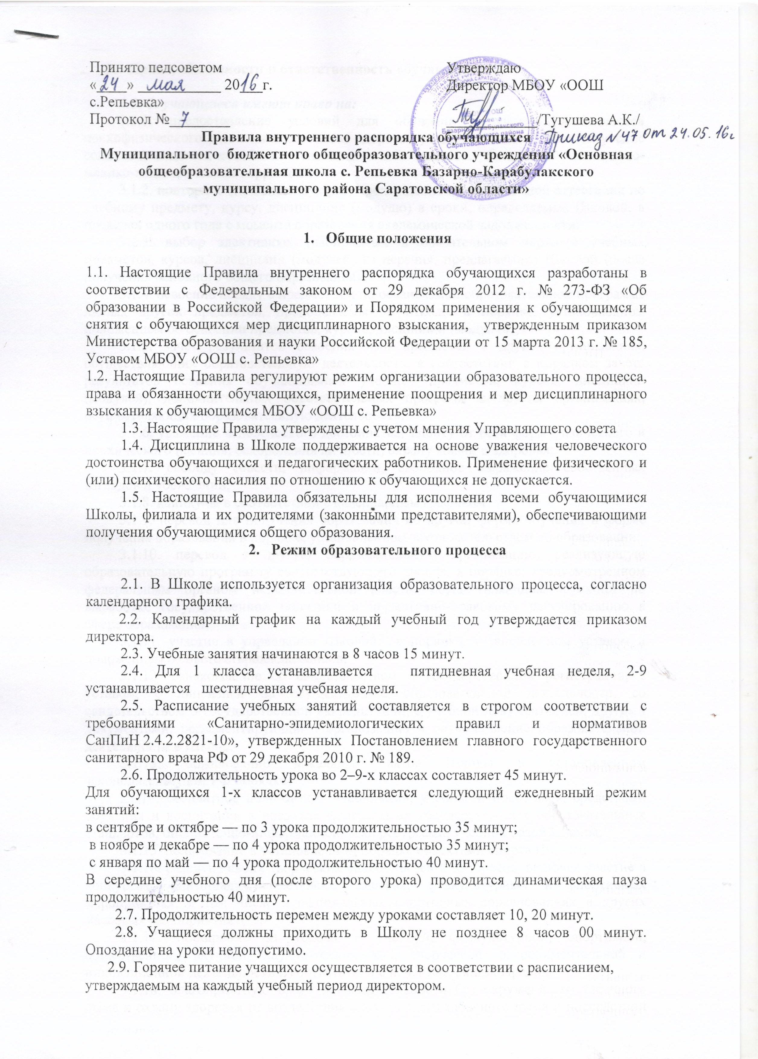

Права, обязанности и ответственность обучающихся

3.1. Обучающиеся имеют право на:
3.1.1. предоставление условий для обучения с учетом особенностей психофизического развития и состояния здоровья учащихся, в том числе получение социально-педагогической и психологической помощи, бесплатной психолого-медико-педагогической коррекции;
3.1.2. повторное (не более двух раз) прохождение промежуточной аттестации по учебному предмету, курсу, дисциплине (модулю) в сроки, определяемые Школой, в пределах одного года с момента образования академической задолженности;
3.1.3. выбор элективных (избираемых в обязательном порядке) учебных предметов, курсов, дисциплин (модулей) из перечня, предлагаемого Школой (после получения основного общего образования);
3.1.4. освоение наряду с предметами по осваиваемой образовательной программе любых других предметов, преподаваемых в Школе, в порядке, установленном положением об освоении предметов, курсов, дисциплин (модулей);
3.1.5. зачет результатов освоения ими предметов в других организациях, осуществляющих образовательную деятельность, в соответствии с порядком зачета результатов освоения обучающимися учебных предметов, курсов, дисциплин (модулей), дополнительных образовательных программ в других организациях, осуществляющих образовательную деятельность;
3.1.6. уважение человеческого достоинства, защиту от всех форм физического и психического насилия, оскорбления личности, охрану жизни и здоровья;
3.1.7. свободу совести, информации, свободное выражение собственных взглядов и убеждений;
3.1.8. каникулы в соответствии с календарным графиком
3.1.9. перевод для получения образования по другой форме обучения и форме получения образования в порядке, установленном законодательством об образовании;
3.1.10. перевод в другую образовательную организацию, реализующую образовательную программу соответствующего уровня, в порядке, предусмотренном федеральным органом исполнительной власти, осуществляющим функции по выработке государственной политики и нормативно-правовому регулированию в сфере образования;
3.1.11. участие в управлении Школой, в порядке, установленном уставом и положением о совете старшеклассников;
3.1.12. ознакомление со свидетельством о государственной регистрации, с уставом, с лицензией на осуществление образовательной деятельности, со свидетельством о государственной аккредитации, с учебной документацией, другими документами, регламентирующими организацию и осуществление образовательной деятельности в Школе;
3.1.13. обжалование локальных актов Школы в установленном законодательством РФ порядке;
3.1.14. бесплатное пользование учебниками, учебными пособиями, средствами обучения и воспитания в пределах федеральных государственных образовательных стандартов, библиотечно-информационными ресурсами, учебной базой Школы;
3.1.15. пользование в установленном порядке объектами спорта Школы;
3.1.16. развитие своих творческих способностей и интересов, включая участие в конкурсах, олимпиадах, выставках, смотрах, физкультурных и спортивных мероприятиях, в том числе в официальных спортивных соревнованиях и других массовых мероприятиях;
3.1.17. поощрение за успехи в учебной, физкультурной, спортивной, общественной, научной, научно-технической, творческой, экспериментальной и инновационной деятельности в соответствии с п. 4.1 настоящих Правил;
3.1.18. благоприятную среду жизнедеятельности без окружающего табачного дыма и охрану здоровья от воздействия окружающего табачного дыма и последствий потребления табака;
3.1.19. посещение по своему выбору мероприятий, которые проводятся в Школе, филиале и не предусмотрены учебным планом, в порядке, установленном соответствующим положением;
3.1.20. ношение часов, аксессуаров и скромных неброских украшений, соответствующих деловому стилю одежды;
3.1.21. обращение в комиссию по урегулированию споров между участниками образовательных отношений.
3.2. Обучающиеся обязаны:
3.2.1. добросовестно осваивать образовательную программу, в том числе посещать предусмотренные учебным планом или индивидуальным учебным планом учебные занятия, осуществлять самостоятельную подготовку к ним, выполнять задания, данные педагогическими работниками в рамках образовательной программы;
3.2.2. ликвидировать академическую задолженность в сроки, определяемые Школой;
3.2.3. выполнять требования устава, настоящих Правил и иных локальных нормативных актов Школы по вопросам организации и осуществления образовательной деятельности;
3.2.4. заботиться о сохранении и укреплении своего здоровья, стремиться к нравственному, духовному и физическому развитию и самосовершенствованию;
3.2.5. немедленно информировать педагогического работника, ответственного за осуществление мероприятия, о каждом несчастном случае, произошедшим с ними или очевидцами которого они стали;
3.2.6. уважать честь и достоинство других обучающихся и работников Школы, не создавать препятствий для получения образования другими обучающимися;
3.2.7. бережно относиться к имуществу Школы;
3.2.8. соблюдать режим организации образовательного процесса, принятый в Школе;
3.2.9. находиться в Школе только в сменной обуви, иметь опрятный и ухоженный внешний вид. На учебных занятиях (кроме занятий, требующих специальной формы одежды) присутствовать только в светской одежде делового (классического) стиля. На учебных занятиях, требующих специальной формы одежды (физкультура, труд и т.п.) присутствовать только в специальной одежде и обуви;
3.2.10. соблюдать нормы законодательства в сфере охраны здоровья граждан от воздействия окружающего табачного дыма и последствий потребления табака;
3.2.11. не осуществлять действия, влекущие за собой нарушение прав других граждан на благоприятную среду жизнедеятельности без окружающего табачного дыма и охрану их здоровья от воздействия окружающего табачного дыма и последствий потребления табака;
3.2.12. своевременно проходить все необходимые медицинские осмотры;
3.2.13. приходить в Школу в школьной форме (или установленной форме одежды).

3.3. Обучающимся запрещается:
3.3.1. приносить, передавать, использовать в Школе и на территории оружие, спиртные напитки, табачные изделия, токсические и наркотические вещества и иные предметы и вещества, способные причинить вред здоровью участников образовательного процесса и (или) деморализовать образовательный процесс;
3.3.2. приносить, передавать использовать любые предметы и вещества, могущие привести к взрывам, возгораниям и отравлению;
3.3.3. иметь неряшливый и вызывающий внешний вид;
3.3.4. носить в общеобразовательной организации религиозную одежду, одежду с религиозной атрибутикой и (или) символикой, одежды ярких цветов, брюк и юбок с заниженной талией и (или) высокими разрезами; одежды с яркими принтами; декольтированных платьев и блузок; аксессуаров с символикой асоциальных неформальных молодежных движений, а также пропагандирующие психоактивные вещества и противоправное поведение;
3.3.5. применять физическую силу в отношении других учащихся, работников Школы, филиала и иных лиц;
3.4. За неисполнение или нарушение устава Школы, настоящих Правил и иных локальных нормативных актов по вопросам организации и осуществления образовательной деятельности учащимся несут ответственность в соответствии с настоящими Правилами.

4. Меры поощрения и порядок их применения
4.1. За образцовое выполнение своих обязанностей, повышение качества обученности, безупречную учебу, достижения на олимпиадах, конкурсах, смотрах и за другие достижения в учебной и внеучебной деятельности к обучающимся школы могут быть применены следующие виды поощрений:
- объявление благодарности обучающемуся;
- направление благодарственного письма родителям (законным представителям) обучающихся;
- награждение почетной грамотой, похвальным листом и (или) дипломом;
- награждение ценным подарком;
- представление к награждению золотой медалью.
4.2. Процедура применения поощрений
4.2.1. Объявление благодарности обучающемуся, объявление благодарности законным представителям обучающихся, направление благодарственного письма по месту работы законных представителей обучающегося могут применять все педагогические работники Школы при проявлении обучающимися активности с положительным результатом.
4.2.2. Награждение почетной грамотой, похвальным листом, (дипломом) может осуществляться администрацией Школы по представлению классного руководителя и (или) учителя-предметника за особые успехи, достигнутые обучающимся по отдельным предметам учебного плана и (или) во внеурочной деятельности на уровне Школы и (или) муниципального образования, на территории которого находится Школа.
4.2.3. Награждение ценным подарком осуществляется за счет дополнительных финансовых средств по представлению заместителей директора на основании приказа директора Школы за особые успехи, достигнутые на уровне муниципального образования, субъекта Российской Федерации.
4.2.4. Награждение золотой медалью осуществляется решением педагогического совета на основании результатов государственной итоговой аттестации обучающихся.

- Организация учебного и внеучебного времени, правила поведения в учебное и внеучебное время
  - Уроки и внеурочные занятия в Учреждении проводятся в соответствии с расписанием, утвержденным директором школы.
  - Учитель не имеет права задерживать обучающихся после звонка с урока.
  - Удаление обучающихся с урока запрещено.
  - Снятие обучающихся с урока возможно только по письменному распоряжению директора школы, заместителя директора.
  - Проведение контрольных опросов после уроков возможно только с целью улучшения отметки по просьбе ученика или его родителей при согласии учителя.
  - Учебные документы учащихся
    - Каждый обучающийся должен иметь с собой оформленный дневник установленного образца и предъявлять его по первому требованию учителя или администрации.
    - Обучающиеся должны ежедневно вести запись домашних заданий в дневнике.
    - Обучающийся должен еженедельно отдавать дневник на подпись родителям.
    - Итоговые отметки, а также замечания учителей должны представляться на подпись родителям в тот же день.
    - Данные о прохождении программы обучения заносятся в личное дело каждого ученика, которое хранится в Учреждении.
  - Поведение на уроке:
    - Обучающиеся занимают свои места в кабинете, так как это устанавливает классный руководитель или учитель по предмету, с учетом психофизических особенностей учеников.
    - Каждый учитель определяет специфические правила при проведении занятий по своему предмету, которые не должны противоречить законам Российской Федерации, нормативным документам и правилам Учреждения.
    - Перед началом урока, обучающиеся должны подготовить свое рабочее место, и все необходимое для работы в классе.
    - При входе учителя в класс, ученики встают в знак приветствия и садятся после того, как учитель ответит на приветствие и разрешит сесть. Подобным образом обучающиеся приветствуют любого взрослого человека вошедшего во время занятий.
    - Время урока должно использоваться только для учебных целей. Во время урока нельзя шуметь, отвлекаться самому и отвлекать других посторонними разговорами, играми и другими, не относящимися к уроку, делами.
    - По первому требованию учителя (классного руководителя) должен предъявляться дневник. Любые записи в дневниках обучающихся должны выполняться аккуратно. После каждой учебной недели родители ученика ставят свою подпись в дневнике.
    - При готовности задать вопрос или ответить, - следует поднять руку и получить разрешение учителя.
    - Если обучающемуся необходимо выйти из класса, он должен попросить разрешения учителя.
    - После звонка и объявления учителя об окончании урока, ученики вправе встать, навести чистоту и порядок на своём рабочем месте, выйти из класса.
    - Обучающиеся должны иметь спортивную форму и обувь для уроков физкультуры, а также специальную одежду для уроков технологии, домоводства. При отсутствии такой одежды, обучающиеся остаются в классе, но к занятиям не допускаются.
    - Запрещается во время уроков пользоваться мобильными телефонами и другими устройствами не относящимися к учебному процессу. Следует отключить и убрать все технические устройства (плееры, наушники, игровые приставки и пр.), перевести мобильный телефон в тихий режим и убрать его со стола. В случае нарушения, учитель имеет право изъять техническое устройство на время урока. При неоднократном нарушении этих требований устройство возвращается только в присутствии родителей (законных представителей) обучающегося.
    - В случае опоздания на урок постучаться в дверь кабинета, зайти, поздороваться с учителем, извиниться за опоздание и попросить разрешения сесть на место.
  - Поведение на перемене
    - Обучающиеся обязаны использовать время перерыва для отдыха
    - При движении по коридорам, лестницам, проходам придерживаться правой стороны.
    - Во время перерывов (перемен) обучающимся запрещается:
    - шуметь, мешать отдыхать другим, бегать по лестницам, вблизи оконных проёмов и в других местах, не приспособленных для игр;
    - толкать друг друга, бросаться предметами и применять физическую силу для решения любого рода проблем;
    - употреблять непристойные выражения и жесты в адрес любых лиц, запугивать, заниматься вымогательством.
    - Нарушение данного пункта влечет за собой применение мер, предусмотренных Российским законодательством.

  - Поведение в столовой
    - Обучающиеся соблюдают правила гигиены: входят в помещение столовой без верхней одежды, тщательно моют руки перед едой.
    - Обучающиеся выполняют требования работников столовой и дежурного учителя, соблюдают порядок при приеме пищи. Проявляют внимание и осторожность при употреблении горячих и жидких блюд.
    - Употреблять еду и напитки, принесённые с собой, разрешается только в столовой. Обучающиеся убирают за собой столовые принадлежности и посуду после еды.
  - Поведение во время проведения внеурочных мероприятий
    - Перед проведением мероприятий, обучающиеся обязаны проходить инструктаж по технике безопасности.
    - Следует строго выполнять все указания руководителя при проведении массовых мероприятий, избегать любых действий, которые могут быть опасны для собственной жизни и для окружающих.
    - Обучающиеся должны соблюдать дисциплину, следовать установленным маршрутом движения, оставаться в расположении группы, если это определено руководителем.
    - Строго соблюдать правила личной гигиены, своевременно сообщать руководителю группы об ухудшении здоровья или травме.
    - Обучающиеся должны уважать местные традиции, бережно относиться к природе, памятникам истории и культуры, к личному и групповому имуществу.
    - Запрещается применять открытый огонь (факелы, свечи, фейерверки, хлопушки, костры и др.), устраивать световые эффекты с применением химических, пиротехнических и других средств, способных вызвать возгорание.
- Внешний вид
  - Внешний вид каждого обучающегося при нахождении в Учреждении и выполнении им учебных обязанностей в зависимости от времени года, условий проведения занятия (мероприятия) и его формата должен способствовать соблюдению норм поведения, соответствовать общепринятому деловому стилю, который отличают сдержанность, традиционность, аккуратность.
  - Учреждение по согласованию с органами самоуправления и заинтересованными лицами вправе разрабатывать и вводить стандарты внешнего вида, определяющие требования к обуви, одежде, прическам, аксессуарам, украшениям, косметике и т.д.
  - Каждый обучающийся должен строго соблюдать правила личной и общественной гигиены
- Заключительные положения
  - Действие настоящих Правил распространяется на всех обучающихся Учреждения, находящихся в здании и на территории Учреждения, как во время уроков, так и во внеурочное время.
  - Правила внутреннего распорядка вывешиваются в школе на видном месте для всеобщего ознакомления и подлежат размещению на официальном сайте Учреждения.

